Lastenboekbeschrijving - Matelac
Matelac bestaat uit floatglas dat aan één zijde met zuur is bewerkt en dat op de andere zijde (d.i. de rugzijde) bekleed is met een organische laklaag.

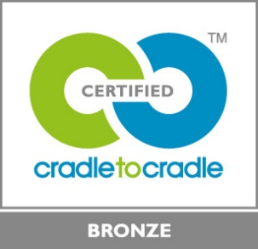 | Een milieuvriendelijk product  Matelac beschikt over het CradletoCradle Certified™ Bronze label.

